A – Lêi giíi thiÖu

Cuộc sống luôn có những quy tắc và chuẩn mực mà mỗi người đều tuân theo, những phong cách sống, lối sống đẹp luôn là điều mà mọi người quan tâm. "Sống đẹp" là sống phù hợp với đạo lý, chuẩn mực của xã hội; Đó là sống với một tâm hồn đẹp, có tình người biết yêu thương, sẻ chia, sống có mục đích, lí tưởng, có hoài bão ước mơ, có ý chí, dũng cảm vượt qua những thử thách, khó khăn trong cuộc sống. Đây là lối sống có văn hóa, làm cho nhân cách của mỗi người ngày càng hoàn thiện, góp phần làm cho cuộc sống, xã hội ngày càng tốt đẹp hơn.
Thư viện nhà trường trân trọng giới thiệu đến các thầy giáo, cô giáo và các em học sinh Bộ sách với tựa đề SỐNG ĐẸP MỖI NGÀY do Nguyễn Viên Như biên soạn của Nhà xuất bản Văn học ấn hành. Mỗi tập sách là một chủ đề khác nhau, cách dẫn dắt đầy sáng tạo viết về tình thân, tình thầy trò, tình bạn bè, tình yêu đã được chia sẻ trong bộ sách và những bài học vô giá trong cuộc sống là hành trang cần thiết cho mỗi con người phát triển những phẩm chất đạo đức tốt đẹp, hướng tới những thói quen cư xử đúng mực và hiểu thêm những khía cạnh đa dạng của cuộc sống.
Bộ sách gồm nhiều tập sách: Bài học vô giá; Hành trang cuộc sống; Khát vọng sống; Chắp cánh yêu thương; Sống bằng cả trái tim; Tình yêu bất tận của mẹ; Tình cha ấm áp; Đôi mắt con là của mẹ; Chuyện về Thầy cô và bạn bè; Bạn có thể thay đổi thế giới...
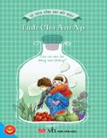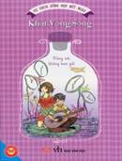
SỐNG ĐẸP MỖI NGÀY kể về những câu chuyện cảm động sâu sắc, nhiều câu danh ngôn nổi tiếng bất hủ. Mỗi câu chuyện đều gần gũi trong cuộc sống nhưng có đôi khi chính chúng ta lại vì cuộc sống xô bồ mà bỏ quên mất. Cuốn sách viết về Tình yêu bất tận của mẹ và Tình cha ấm áp là câu chuyện về tình thương ấm áp của cha, tình yêu vô tận của mẹ “Tình mẫu tử-tình phụ tử là sợi chỉ đỏ truyền từ thế hệ này qua thế hệ khác”. Cuộc đời nhắc chúng ta bến đỗ bình yên và giúp con người an lòng nhất là gia đình. Cha mẹ sẽ luôn dang rộng vòng tay đón con trở về và tiếp thêm sức mạnh để con đứng lên bước tiếp thật vững vàng trên con đường mình chọn. Vì thế, hãy học cách lắng nghe và trân trọng những lời răn dạy của cha mẹ, đó là tiếng nói xuất phát từ trái tim yêu thương. Cùng với cha mẹ, thầy cô giáo là những người đã dành trọn trái tim và trí tuệ của mình để thắp sáng ngọn lửa tri thức, dạy cho chúng ta biết bao đạo lý làm người, những chuẩn mực trong cuộc sống để chúng ta bước vào đời “Những người thầy như những ngọn nến-cháy hết mình để thắp sáng đường đi cho những người khác, là người khơi dậy ngọn lửa cho tâm hồn”. Hay tình anh chị em gắn bó, thân thiết. Hoặc suy ngẫm về tình bạn “Tình bạn là hai chữ tuy giản đơn nhưng vô cùng thiêng liêng”, tình bạn bè thân thiết, đồng cảm và giúp đỡ lẫn nhau…Tất cả đều là những tình cảm đáng quý và gần gũi mà mỗi người đều có và cần trân trọng gìn giữ.
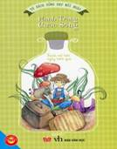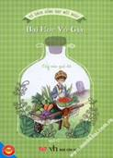
Ở cuốn sách Hành trang cuộc sống, Mạnh mẽ hơn ngày hôm qua là những câu chuyện về niềm tin vào tài năng, nghị lực và ý chí của bản thân. Cái thành công nhất trong cuộc đời là chiến thắng chính bản thân mình, vượt lên chính mình. Tập truyện như là chất dẫn giúp ta dựng lại bản thân và mạnh mẽ hơn trong cuộc đời...
Với thông điệp chia sẻ yêu thương SỐNG ĐẸP MỖI NGÀY cho chúng ta những suy ngẫm về những bài học, triết lý cuộc sống đầy ý nghĩa, giúp bạn sống trọn vẹn, sống đẹp mỗi ngày “Để những giây phút của cuộc sống trôi đi ý nghĩa thì chúng ta hãy học cách sống trọn vẹn từng ngày...nếu bạn làm được, nhất định một tương lai xán lạn đang đợi ở phía trước”..
Vì thế, khi hướng về tương lai xin hãy dành một chút thời gian nhìn lại quá khứ, mang theo tấm lòng trân trọng thành kính nhất để nói lời cảm ơn với những bậc sinh thành, những người thầy đã từng dạy dỗ mình “Cha mẹ cho ta sự sống, thì thầy cô cho ta phương cách sống ở đời”. Mỗi tập sách là nơi bạn đọc có thể tìm thấy tình yêu giữa những lo toan bộn bề của cuộc sống. Một chút yêu thương để thấy lòng ấm áp. Một chút chậm lại để mạnh mẽ tiến lên và một chút tĩnh lặng để nhận ra những điều giản dị nhưng tốt đẹp đang hiện hữu.
Mỗi câu chuyện nhỏ chứa đựng nhiều ý nghĩa, những câu châm ngôn đầy triết lý cuộc sống. Hãy đọc và có những trải nghiệm, rút ra bài học cho mình qua tập sách và có những suy ngẫm “Sống trong đời sống cần có một tấm lòng, để làm gì em biết không?...” Ca từ của cố nhạc sĩ tài hoa Trịnh Công Sơn, một giai điệu ngọt ngào sâu lắng về một lối sống đẹp. Hãy SỐNG ĐẸP MỖI NGÀY các bạn nhé!
Người biên soạn: Nguyễn Thị Ngọc Bích

B – Néi dung
Cuốn 1: Tình yêu bất tận của mẹ
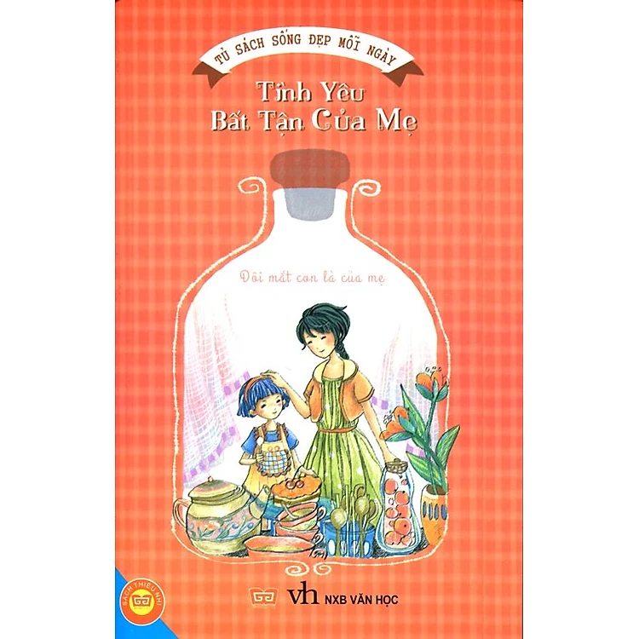 | * Hình thức:  MAI HƯƠNG  Tình yêu bất tận của mẹ/ Mai Hương, Chí Thành.- Tái bản lần thứ nhất.- H.: Thế giới, 2020.- 188tr.; 21cm.- (Tủ sách sống đẹp mỗi ngày)  Giaù tieàn : 45.000ñ
*Tóm tắt nội dung:
Bằng những câu chuyện nhỏ, dễ đọc, dễ hiểu viết về đề tài Mẹ, cuốn sách sẽ giúp các em hiểu thêm về tình cảm mà mẹ đã luôn dành cho các em. Hình ảnh người mẹ trong từng câu chuyện nhỏ giúp các em liên tưởng đến bao vất vả, khó khăn và lo toan của mẹ khi mang các bạn đến với cuộc đời này và hằng ngày yêu thương nuôi nấng, chăm sóc các bạn. Qua những câu chuyện đơn giản xuất phát từ chính cuộc sống thường nhật, các em có thể tìm thấy bài học ý nghĩa cho cho chính bản thân mình để biết yêu thương mẹ hơn, nghe lời mẹ và cố gắng ngoan ngoãn để giúp đở mẹ nhiều hơn.
Xin trân trọng giới thiệu cùng bạn đọc.

158
2161-2162

Cuốn 2: Sống bằng cả trái tim
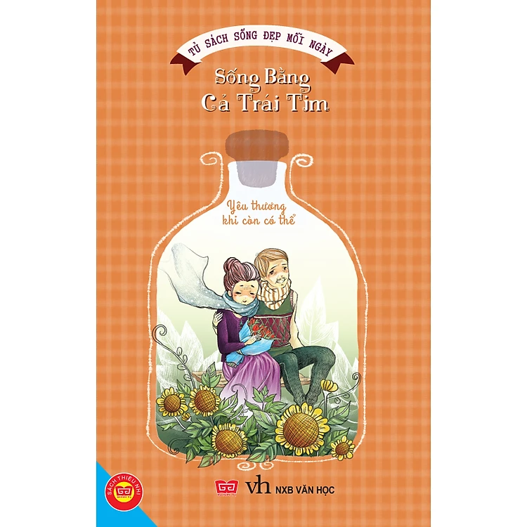 | * Hình thức:  MAI HƯƠNG  Sống bằng cả trái tim/ Mai Hương, Chí Thành.- Tái bản lần thứ hai.- H.: Thế giới, 2021.- 184tr.; 21cm.- (Tủ sách sống đẹp mỗi ngày)  Giaù tieàn : 49.000ñ
* Tóm tắt nội dung:
Tóm tắt: Chia sẻ, trải nghiệm những điều đáng quý, những phút giây ngọt ngào của cuộc sống, về tình cảm thầy cô, bạn bè, tình thương yêu gia đình giữa những lo toan bộn bề của cuộc sống, về tình người ấm áp, bao dung qua nhiều câu chuyện nhỏ.
Trân trọng kính giới thiệu.

158
2159-2160

Cuốn 3: Mỗi ngày nên chọn một niềm vui
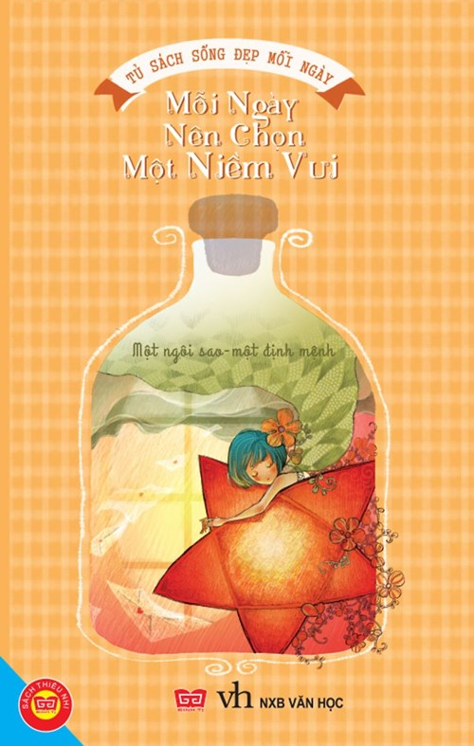 | * Hình thức:  MAI HƯƠNG  Mỗi ngày nên chọn một niềm vui/ Mai Hương, Chí Thành.- Tái bản lần thứ nhất.- H.: Thế giới, 2020.- 180tr.; 21cm.- (Tủ sách sống đẹp mỗi ngày)  Giaù tieàn : 45.000ñ
*Tóm tắt nội dung:
Đọc cuốn sách, chúng ta có thể thấy, không chỉ dành cho trẻ em mà đối với người lớn, mỗi khi đọc nó, cũng sẽ thấy được những bài học quý giá và lắng lại để suy ngẫm. Một chút chậm lại để mạnh mẽ tiến lên và một chút tĩnh lặng để nhận ra những điều giản dị nhưng tốt đẹp đang hiện hữu. Và một chút yêu thương để những đau khổ, mất mát sẽ qua đi, để cuộc đời chỉ còn lại những điều tốt đẹp.
Mời bạn đón đọc.

158
2157-2158

Cuốn 4: Chắp cánh yêu thương
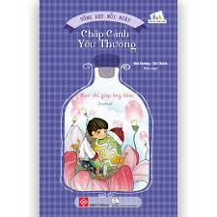 | * Hình thức:  MAI HƯƠNG  Chắp cánh yêu thương/ Mai Hương, Chí Thành.- Tái bản lần thứ nhất.- H.: Thế giới, 2020.- 156tr.; 21cm.- (Tủ sách sống đẹp mỗi ngày)  Giaù tieàn : 45.000ñ
*Tóm tắt nội dung:
Tóm tắt: Chia sẻ, trải nghiệm những điều đáng quý, những phút giây ngọt ngào của cuộc sống, về tình cảm thầy cô, bạn bè, tình thương yêu gia đình giữa những lo toan bộn bề của cuộc sống, về tình người ấm áp, bao dung qua nhiều câu chuyện nhỏ.
Xin trân trọng giới thiệu cùng bạn đọc.
158
2155-2156

Cuốn 5: Tình cha ấm áp
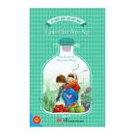 | * Hình thức:  MAI HƯƠNG  Tình cha ấm áp/ Mai Hương, Chí Thành.- Tái bản lần thứ nhất.- H.: Thế giới, 2020.- 156tr.; 21cm.- (Tủ sách sống đẹp mỗi ngày)  Giaù tieàn : 45.000ñ
*Tóm tắt nội dung:
Cuốn sách viết về Tình cha ấm áp là câu chuyện về tình thương ấm áp của cha “Tình phụ tử là sợi chỉ đỏ truyền từ thế hệ này qua thế hệ khác”. Cuộc đời nhắc chúng ta bến đỗ bình yên và giúp con người an lòng nhất là gia đình. Cha sẽ luôn dang rộng vòng tay đón con trở về và tiếp thêm sức mạnh để con đứng lên bước tiếp thật vững vàng trên con đường mình chọn.
Xin trân trọng giới thiệu cùng bạn đọc.
158
2153-2154

C – B¶ng tra cøu
STT | Tên sách | Tên sách | Trang
1 | Chắp cánh yêu thương | C | 7
2 | Mỗi ngày nên chọn một niềm vui | M | 6
3 | Tình cha ấm áp | T | 8
4 | Tình yêu bất tận của mẹ | T | 4
5 | Sống bằng cả trái tim | T | 5

C – B¶ng tra cøu
STT | Tên sách | Tên sách | Trang
1 | Bài tập chọn lọc và nâng cao Vật lí 9. | B | 5
2 | Bồi dưỡng Vật lí 6 | B | 2
3 | Câu hỏi trắc nghiệm và bài tập tự luận Vật lí 7 | C | 3
4 | Đề kiểm tra theo chuẩn kiến thức, kĩ năng vật lí 7 | Đ | 4
5 | Đề kiểm tra theo chuẩn kiến thức, kĩ năng Vật lý 9 | Đ | 8
6 | Giải toán và trắc nghiệm Vật lí 9 | G | 7
7 | Ôn kiến thức luyện kỹ năng Vật lí 9 | Ô | 6

